在上一课的内容中，我们创建了一个代表玩家生命值的变量，以及一个代表生命药剂回血量的变量。此外，我们还学习了Python中模块的概念，并使用import关键词导入了random模块，同时使用random.randint函数生成随机整数。

在这一课的内容中，我们将继续这个项目。

首先打开Jupyter Notebook，并打开HealthPotion这个项目。

接下来我们要实现的第一件事情，是让玩家的生命值加上生命药剂的回血量。

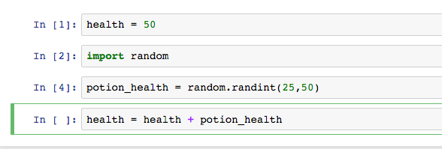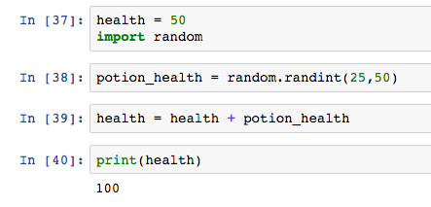

想想看应该如何实现呢？

我们需要让玩家的当前生命值加上生命药剂的回血量，然后将生成的新的数据保存在代表玩家生命值的变量health中。

好了，接下来我们需要将运算的结果显示出来，看看是否一切正常。

想想看应该怎么实现呢？

很简单，我们可以使用Python中的print函数打印出计算的结果。

好了，接下来我们要实现的是游戏的不同难度。

简单来说，随着游戏难度的提高，玩家通过生命药剂恢复的血量越来越少。一种简单的实现方式是创建一个代表难度的变量difficulty，然后让它的数值从1到3.1代表简单，2代表普通，3代表难。

默认情况下，我们希望游戏的难度是简单，所以只需要把difficulty的数值设置为1就好了~

因此，我们可以更改之前的代码如下：

让我们看看代码有哪些变化：

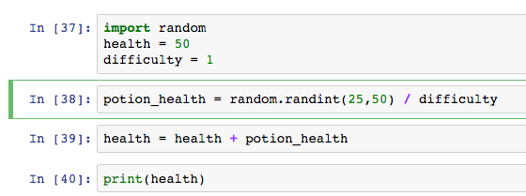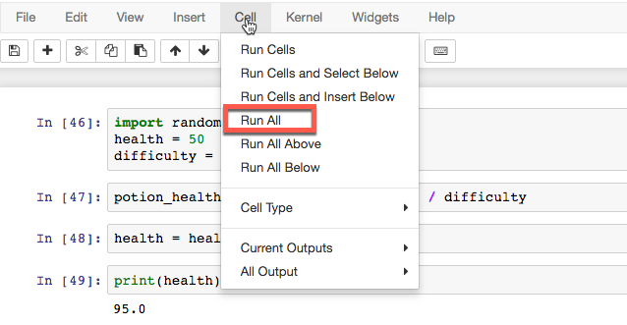

1.首先，我们定义了一个名为difficulty的变量，用来代表游戏难度。

2.其次，我们让生成的随机数除以difficulty，从而得到对应不同游戏难度的生命药剂回血量。

显而易见，当difficulty的数值增大时，potion_health的数值就会随之变小。

有时在notebook中单独运行某一行时会报错，最稳妥的方式是从菜单栏中选择Cell- Run All，如图。

这里我们得到的结果是95.0。看起来似乎没有问题，但我们希望得到的是个整数，为什么这里的计算结果是个浮点数（带小数点）呢？

在Python中，当我们使用除法运算的时候，默认情况下得到的是浮点数，也就是带小数点的数。当我们使用浮点数加上整数的时候，得到的还是浮点数。

因此，我们需要把计算出来的结果转换为整数。在Python的世界中，把这种转换称之为casting，或者说强制类型转换~

问题来了，不是说好的Python中的变量是动态类型的吗？是的，Python中的变量的确是动态类型的，但是在某一个时刻，一个变量毕竟还是只对应着一种类型。

在Python中进行强制类型转换听起来很可怕，其实很简单，我们只需要在要转换的变量前面加上希望的类型名称即可。

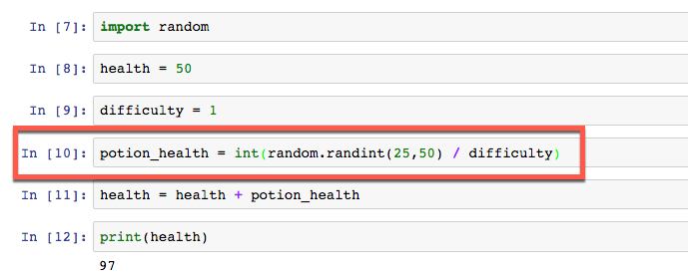

这里我们希望让除法运算的结果转换为int，也就是整数类型，所以只需要将运算结果的前面加上新的变量类型名称即可。

当然，因为是随机生成的，所以这里的health是97，而不是95。

从菜单栏中选择Cell- Run All，多尝试几次，可以看到几种不同的结果~

感兴趣的童鞋还可以试着更改difficulty的数值，看看最后的结果有怎样的变化~

好了，这一课的内容就到此结束了，虽然这个项目很简单，但是我们仍然学会了不少新东西。

1.了解变量的不同类型

2.Python中的模块概念

3.使用随机函数

4.进行变量的强制类型转换

5.使用print函数输出结果。

在下一课的内容中，我们将了解Python中的数学运算模块。